qwertyuiopåasdfghjklöäzxcvbnmqwertyuiopåasdfghjklöäzxcvbnmqwertyuiopåasdfghjklöäzxcvbnmqwertyuiopåasdfghjklöäzxcvbnmqwertyuiopåasdfghjklöäzxcvbnmqwertyuiopåasdfghjklöäzxcvbnmqwertyuiopåasdfghjklöäzxcvbnmqwertyuiopåasdfghjklöäzxcvbnmqwertyuiopåasdfghjklöäzxcvbnmqwertyuiopåasdfghjklöäzxcvbnmqwertyuiopåasdfghjklöäzxcvbnmqwertyuiopåasdfghjklöäzxcvbnmqwertyuiopåasdfghjklöäzxcvbnmqwertyuiopåasdfghjklöäzxcvbnmqwertyuiopåasdfghjklöäzxcvbnmqwertyuiopåasdfghjklöäzxcvbnmqwertyuiopåasdfghjklöäzxcvbnmqwertyuiopåasdfghjklöäzxcvbnmrtyuiopåasdfghjklöäzxcvbnmqwertyuiopåasdfghjklöäzxcvbnmqwertyuiopåasdfghjklöäzxcvbnmqwertyuiopåasdfghjklöäzxcvbnmqwertyuiopåasdfghjklöäzxcvbnmqwertyuiopåasdfghjklöäzxcvbnmqwertyuiopåasdfghjklöäzxcvbnmqwertyuiopåasdfghjklöäzxcvbnmqwertyuiopåasdfghjklöäzxcvbnmqwertyuiopåasdfghjklöäzxcvbnmqwertyuiopåasdfghjklöäzxcvbnmqwertyuiopåasdfghjklöäzxcvbnmqwertyuiopåasdfghjklöäzxcvbnmrtyuiopåasdfghjklöäzxcvbnmqwertyuiopåasdfghjklöäzxcvbnmqwertyuiopåasdfghjklöäzxcvbnmqwertyuiopåasdfghjklöäzxcvbnmqwertyuiopåasdfghjklöäzxcvbnmqwertyuiopåasdfghjklöäzxcvbnmqwertyuiopåasdfghjklöäzxcvbnmqwertyuiopåasdfghjklöäzxcvbnmqwertyuiopåasdfghjklöäzxcvbnmqwertyuiopåasdfghjklöäzxcvbnmqwertyuiopåasdfghjklöäzxcvbnmqwertyuiopåasdfghjklöäzxcvbnmqwertyuiopåasdfghjklöäzxcvbnmrtyuiopåasdfghjklöäzxcvbnmqwertyuiopåasdfghjklöäzxcvbnmqwertyuiopåasdfghjklöäzxcvbnmqwertyuiopåasdfghjklöäzxcvbnmqwertyuiopåasdfghjklöäzxcvbnmqwertyuiopåasdfghjklöäzxcvbnmqwertyuiopåasdfghjklöäzxcvbnmqwertyuiopåasdfghjklöäzxcvbnmqwertyuiopåasdfghjklöäzxcvbnmqwertyuiopåasdfghjklöäzxcvbnmqwertyuiopåasdfghjklöäzxcvbnmqwertyuiopåasdfghjklöäzxcvbnmqwertyuiopåasdfghjklöäzxcvbnmrtyuiopåasdfghjklöäzxcvbnmqwertyuiopåasdfghjklöäzxcvbnmqwertyuiopåasdfghjklöäzxcvbnmqwertyuiopåasdfghjklöäzxcvbnmqwertyuiopåasdfghjklöäzxcvbnmqwertyuiopåasdfghjklöäzxcvbnmqwertyuiopåasdfghjklöäzxcvbnmqwertyuiopåasdfghjklöäzxcvbnmqwertyuiopåasdfghjklöäzxcvbnmqwertyuiopåasdfghjklöäzxcvbnmqwertyuiopåasdfghjklöäzxcvbnmqwertyuiopåasdfghjklöäzxcvbnmqwertyuiopåasdfghjklöäzxcvbnmrtyuiopåasdfghjklöäzxcvbnmqwertyuiopåasdfghjklöäzxcvbnmqwertyuiopåasdfghjklöäzxcvbnmqwertyuiopåasdfghjklöäzxcvbnmqwertyuiopåasdfghjklöäzxcvbnmqwertyuiopåasdfghjklöäzxcvbnmqwertyuiopåasdfghjklöäzxcvbnmqwertyuiopåasdfghjklöäzxcvbnmqwertyuiopåasdfghjklöäzxcvbnmqwertyuiopåasdfghjklöäzxcvbnmqwertyuiopåasdfghjklöäzxcvbnmqwertyuiopåasdfghjklöäzxcvbnmqwertyuiopåasdfghjklöäzxcvbnmrtyuiopåasdfghjklöäzxcvbnmqwertyuiopåasdfghjklöäzxcvbnmqwertyuiopåasdfghjklöäzxcvbnmqwertyuiopåasdfghjklöäzxcvbnmqwertyuiopåasdfghjklöäzxcvbnmqwertyuiopåasdfghjklöäzxcvbnmqwertyuiopåasdfghjklöäzxcvbnmqwertyuiopåasdfghjklöäzxcvbnmqwertyuiopåasdfghjklöäzxcvbnmqwertyuiopåasdfghjklöäzxcvbnmqwertyuiopåasdfghjklöäzxcvbnmqwertyuiopåasdfghjklöäzxcvbnmqwertyuiopåasdfghjklöäzxcvbnmrtyuiopåasdfghjklöäzxcvbnmqwertyuiopåasdfghjklöäzxcvbnmqwertyuiopåasdfghjklöäzxcvbnmqwertyuiopåasdfghjklöäzxcvbnmqwertyuiopåasdfghjklöäzxcvbnmqwertyuiopåasdfghjklöäzxcvbnmqwertyuiopåasdfghjklöäzxcvbnmqwertyuiopåasdfghjklöäzxcvbnmqwertyuiopåasdfghjklöäzxcvbnmqwertyuiopåasdfghjklöäzxcvbnmqwertyuiopåasdfghjklöäzxcvbnmqwertyuiopåasdfghjklöäzxcvbnmqwertyuiopåasdfghjklöäzxcvbnmqwwertyuiopåasdfghjklöäzxcvbnmqwertyuiopåasdfghjklöäzxcvbnmqwertyuiopåasdfghjklöäzxcvbnmqwertyuiopåasdfghjklöäzxcvbnm

Liemiruokien lisäkkeet

Pula-ajan reseptit

16.3.2019

Aamu Mellin

Silavapannukakut
100 g | savustettua silavaa
2-3 | munaa
6 dl | maitoa
2 dl | vettä
4 dl | vehnäjauhoja
PAISTAMISEEN: | margariinia
Silava leikataan pieniksi kuutioiksi ja ruskistetaan vähän paistinpannussa. Vatkattu muna, maito, vesi, vehnäjauhot ja silavakuutiot sekoitetaan. Vähän margariinia ruskistetaan paistinpannussa, seosta kaadetaan siihen niin paljon, että pohja peittyy. Pannukakut paistetaan ainoastaan toiselta puolelta, kääritään kokoon ja tarjotaan kuumina.

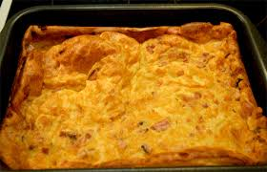
Kuva 1 silavapannukakku

Maksapiiras
200 g | vasikanmaksaa
2 | munaa
3 rkl | korppujauhoa
1 rkl | anjovislientä
1 tl | suolaa
½ tl | sokeria
½ tl | hienonnettua inkivääriä
¼ tl | hienonnettua valkopippuria
1 rkl | vehnäjauhoja
2 rkl | margariinia tai voita
1 | pieni hienonnettu sipuli
VUOKAAN: | silavaa
Pesty, jauhettu maksa puserretaan siivilän läpi. Siihen sekoitetaan vatkatut munat, korppujauho, anjovisliemi, voi, jossa sipuli on ruskistettu, sekä mausteet. Soikea peltivuoka sisustetaan silavaviipaleilla. Seos kaadetaan vuokaan ja päälle pannaan myöskin silavaviipaleita. Vuoan päälle sidotaan voipaperi ja piiras paistetaan uunissa vesihauteessa 1-2 tuntia. Silavaviipaleet voi myöskin jättää pois, mutta silloin vuoka voidellaan kylmällä voilla ja jauhotetaan korppujauhoilla, ennen kuin seos kaadetaan vuokaan

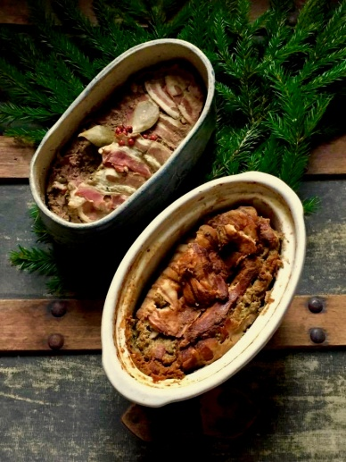
Kuva 2 maksapiiras

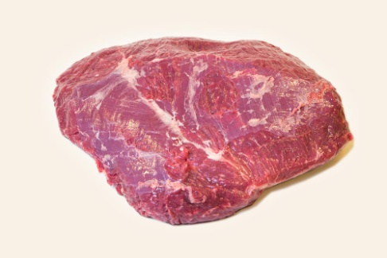
Kuva 3 vasikan maksa

Kokkareet
2 rkl | margariinia tai voita
5 dl | maitoa
4 dl | vehnäjauhoja
2-3 | munankeltuaista
1-2 rkl | sokeria
 | suolaa
 | vehnäjauhoja
Voi, maito ja jauhot keitetään yhdessä, koko ajan sekoittaen, kunnes seos irtaantuu kasarista. Sokerin kanssa vatkatut munankeltuaiset, vähän vehnäjauhoja ja suola lisätään ja seos vaivataan notkeaksi ja aivan kylmäksi. Lusikalla otetaan seoksesta pieniä kokkareita, jotka keitetään liha- tai kalaliemessä tai suolatussa vedessä.

Kokkareet tarjotaan liha-, kala- tai kasvisliemessä.

Lihakokkareet
250 g | naudan- tai vasikanlihaa
1 dl | kermamaitoa tai lihalientä
1 | muna
2 rkl | korppujauhoa
½ tl | suolaa
¼ tl | hienonnettua valkopippuria
Liha ja muut ainekset sekoitetaan ja vaivataan notkeaksi. Seoksesta muodostetaan pieniä pyöryköitä, jotka keitetään lihaliemessä tai suolatussa vedessä 5-10 minuuttia tai ruskistetaan margariinissa paistinpannussa.
Lihakokkareet tarjotaan lihaliemi- tai kasviskeitoissa.

Kalakokkareet
200 g | kalanlihaa
3 rkl | margariinia tai voita
1 | munankeltuainen
3 rkl | kermaa
¼ tl | sokeria
1 tl | suolaa
 | valkopippuria
1-2 rkl | vehnäjauhoja
Nahasta irti raaputettu kalaliha jauhetaan 2 kertaa lihamyllyssä ja vaivataan sen jälkeen vaahdoksi hierottuun margariiniin tai voihin, muut aineet lisätään ja seosta vaivataan, kunnes se on tasaista ja notkeaa. Siitä muodostetaan pieniä kokkareita, jotka keitetään kalaliemessä tai suolatussa vedessä kypsiksi ja tarjotaan kalakeitossa.

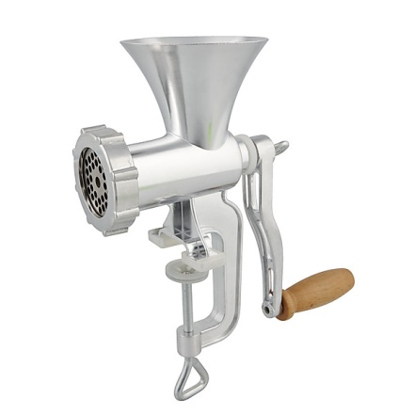
Kuva 4 lihamylly

Raastettu juusto
200 g | juustoa
1 rkl | hienonnettua ruohosipulia
PÄÄRUOAT: | tarjotaan liha- ja kasviskeittojen kera
Juusto hienonnetaan raastinlaudalla, siihen sekoitetaan hienonnettu ruohosipuli ja se pannaan joko keiton pinnalle tai erikseen pieneen kehloon.

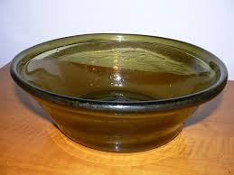
Kuva 5 viilikulhi (kehlo)

https://www.google.com/search?biw=1366&bih=608&tbm=isch&sa=1&ei=WtaMXP5MgeyuBLf9u8gP&q=kehlo&oq=kehlo&gs_l=img.1.0.0j0i30l2.342137.348846..350987...1.0..4.148.1303.7j5......2....1..gws-wiz-img.....0..0i67j0i5i30j35i39j0i131.MNJZJTGwdKg#imgrc=_

Hollantilaiset munat
6 | munaa
1 litra | vettä
4 rkl | etikkaa
 | suolaa
PÄÄRUOAT: | munat pannaan kasvis- ja lihakeittoihin juuri ennen tarjoamista
TÄHTEET: | jäljelle jääneet munat hienonnetaan ja käytetään liha- ja kalasalaatteihin
Vesi, etikka ja hiukan suolaa kiehautetaan ja joukkoon pannaan varovasti aivan veden pinnasta yksitellen rikottuina, niin että valkuainen peittää ruskuaisen kokonaan. Kun valkuainen on hyytynyt, ovat munan sisässä täytyy olla juoksevaa.

Munapallerot
25 g | margariinia tai voita
2 | munaa
Munat keitetään koviksi ja valkuaiset erotetaan. Ruskuaiset hienonnetaan hienoiksi. Voi hierotaan vaahdoksi ja ruskuaiset sekoitetaan siihen. Seos saa seisoa jonkin aikaa; sitten muodostetaan siitä pieniä palloja, jotka tarjotaan liemien kera esimerkiksi valkuaisenpuolikkaissa.

Sitruuna
2 | sitruunaa
PÄÄRUOAT: | tarjotaan mehukeittojen kera
Sitruunat leikataan poikittain ohuiksi viipaleiksi tai koristeellisiksi kuvioiksi.

Perunatangot
½ kg | keitettyjä ja survottuja perunoita
100 g | vehnäjauhoja
3 | munaa
 | suolaa
 | muskotinkukkaa
 | korppujauhoja
PÄÄRUOAT: | tarjotaan liha- ja kasviskeittojen kera
Perunat survotaan hyvin tasaiseksi soseeksi ja siihen sekoitetaan vähitellen vehnäjauhot sekä kolme munanruskuaista ja kahden munan valkuaiset. Seos maustetaan ja siitä muodostetaan sormin sormenpituisia tankoja, jotka voidellaan hiukan vatkatulla munanvalkuaisella ja joiden pinnalle ripotellaan korppujauhoja. Tangot ladotaan leivinpellille ja paistetaan vaaleanruskeiksi.

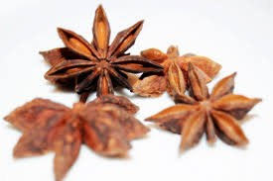
Kuva 6 muskotinkukka

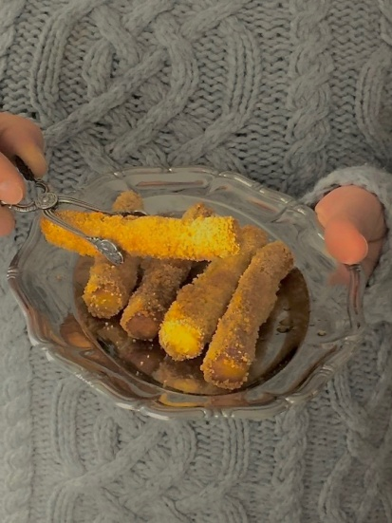
Kuva 7 perunatangot

Juustotangot 1
1 dl | maitoa
3 | munaa
50 g | voita
4 dl (280 g) | vehnäjauhoja
100 g | raastettua juustoa
 | suolaa
½ tl | soodaa
PÄÄRUOAT: | liha-, kala- ja kirkkaat kasvisliemet
TÄHTEET: | jäljelle jääneet tangot käytetään laatikkoihin
2 munaa vatkataan ja joukkoon sekoitetaan maito, sulatettu voi, puolet raastetusta juustosta, suola ja vehnäjauhot, joihin on sekoitettu sooda. Taikina vaivataan hyvin ja siitä muodostetaan sormen pituisia tankoja, jotka kastellaan vatkatussa munassa, kieritellään raastetussa juustossa ja paistetaan pelleillä uunissa vaaleanruskeiksi.

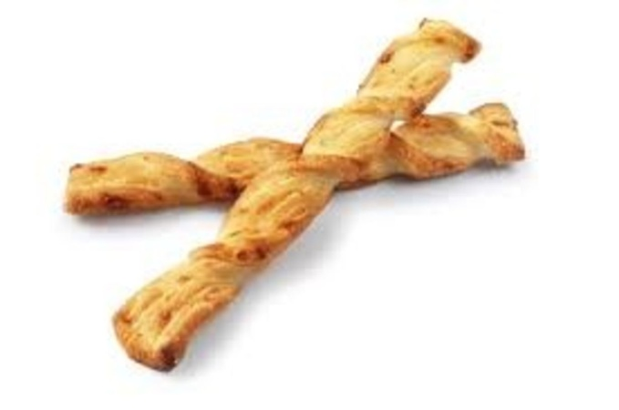
Kuva 8 juustotanko
Juustotangot 2
125 g | voita tai margariinia
125 g | vehnäjauhoja
100 g | raastettua juustoa
VOITELEMISEEN:
1 | munankeltuainen
Sulatettuun voin sekoitetaan jauhot ja juustoraaste. Seoksesta muodostetaan 5-6 cm:n pituisia ja sormen paksuisia tankoja, jotka voidellaan munalla ja kypsennetään tavallisessa uuninlämmössä vaaleankeltaisiksi.

Suolatangot
1 rkl (30g) | voita tai margariinia
125 g | vehnäjauhoja
5 g | hiivaa
 | suolaa
½ tl | sokeria
1-2 kpl | hienonnettu kardemummaa
vajaa 1 dl | maitoa
½ rkl | suolaa
 | kuminoita
PÄÄRUOAT: | tarjotaan liha-, kala- ja kasviskeittojen kera
Kylmä vesi sekoitetaan jauhoihin ja seokseen lisätään hiiva, suolaa, sokeri ja hienonnettu kardemummaa; lopuksi lisätään kylmä maito. Taikinasta leivotaan noin sormen paksuisia ja 10 cm:n pituisia tankoja, jotka saavat nousta, minkä jälkeen ne voidellaan maidolla ja niille ripotellaan suolaa ja kuminoita. Paistetaan vaaleanruskeiksi.

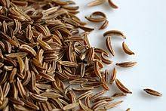
Kuva 9 kumina

Rahkulat
¼ litraa | vettä
1 rkl (30 g) | voita
¼ litraa (180 g) | vehnäjauhoja
3 | munaa
 | suolaa
KEITTÄMISEEN: | rasvaa
PÄÄRUOAT: | tarjotaan liha-, kala- ja kasviskeittojen kera
Vesi, voi ja vehnäjauhot keitetään liedellä, kunnes taikina irtaantuu kasarista. Sekoittamista jatketaan, kunnes taikina on jäähtynyt, jolloin siihen lisätään kolme munaa ja hiukan suolaa. Taikina puserretaan pursottimen läpi, ja aina kun siitä on tullut pieni palanen ulos, katkaistaan se veitsellä, niin että se putoaa kiehuvaan rasvaan. Rahkulat saavat paistua vaalean ruskeiksi.

Iidan kokkareet
1 | muna
1 dl (70 g) | vehnäjauhoja
1 rkl (30 g) | voita
 | (maitoa)
1 tl | sokeria
 | suolaa
1 tl | leivinjauhetta
KEITTÄMISEEN: | rasvaa
PÄÄRUOAT: | liha- ja kirkkaat kasvisliemet
Munankeltuainen vatkataan sokerin kera, voi hierotaan vaahdoksi ja muna sekoitetaan siihen. Leivinjauhe ja suola sekoitetaan hyvin jauhoihin ja nämä taikinaan. Jos taikina on liian paksua; lisätään maitoa. Lusikalla muodostetaan palleroita, jotka keitetään rasvassa, ja pannaan sitten imupaperille valumaan. Tarjotaan kuumina.

Piiraset
½ annosta | voitaikinaa
1 dl | hienonnettua munaa
 | hienonnettua , keitettyä ruskeutettua lihaa
1 | muna
PÄÄRUOAT: | tarjotaan kuumina liha-, kala- ja kasviskeittojen kera
 | Voitaikinan resepti löytyy leipomiset osiosta -> voitaikinat
Voitaikina kaaviloidaan ½ cm:n paksuiseksi levyksi ja siitä otetaan pienellä muotilla pyörylöitä. Kuhunkin piiraaseen tarvitaan kolme pyörylää, joista yhdestä hiukan pienemmällä pyörykällä otetaan keskusta pois, niin että jää vain rengas. Yksi kakuista voidellaan vedellä päältä ja asetetaan taikinarengas, joka veden vaikutuksesta paremmin tarttuu kiinni. Keskelle asetetaan täytettä, rengas voidellaan vedellä ja kolmas pyörylä asetetaan päälle. Pyörylöiden tulee niin hyvin asetetut, että kaikki kolme pyörylää näkyvät piirasen sivusta. Piiraset voidellaan vatkatulla munalla ja asetetaan kuumaan uuniin. Jos voi on kaaviloitu oikealla tavalla taikinaan ja uuni on sopivan kuuma, niin piiraset nousevat korkeiksi, torvimaisesiksi leiviksi, joissa on pienen pieniä lehtisiä. Vaatii suurta huolellisuutta onnistuakseen hyvin.
Piirasten valmistaminen:

- Voitaikina kaaviloidaan ja muotilla painetaan pyöreitä kakkuja.
- Kolme taikinakakkua liitetään päällekkäin.
- Tarjolla

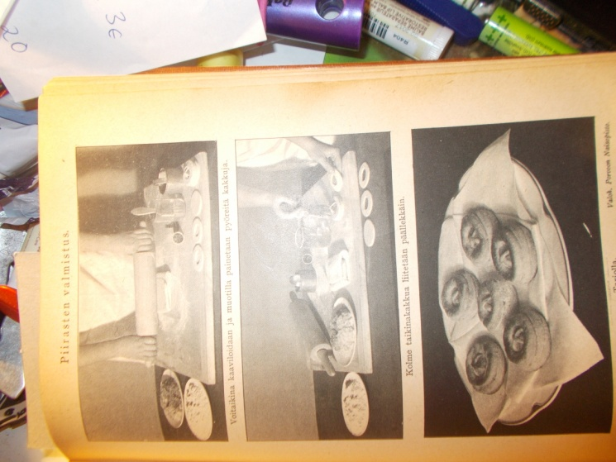
Kuva 10 piirasten valmistaminen

Ohukaispiiraset
1 | muna
½ litraa | maitoa
2 ¼ dl (150 g) | vehnäjauhoja
1 tl | suolaa
PAISTAMISEEN: | voita
TÄYTE:
1 rkl (30 g) | margariinia
½ | sipulia
3 dl | keitettyä tai paistettua, käristettyä lihaa
2dl | kermaa tai lihalientä
 | suolaa, valkopippuria
TÄHTEET: | Tähteeksi jääneet piiraset kuumennetaan uudelleen ja käytetään keittoje kera
PÄÄRUOAT: | Tarjotaan kuumina lihaliemikeittojen kera tai aamiaisruokana
Munista ym valmistetaan ohukaistaikina, joka jätetään silleen yhdeksi, jotta jauhot paisuvat. Siitä paistetaan ohukaisia. Täytettä ohukaisten toiselle puoliskolle, ja toinen puolisko käännetään päälle, tai asetetaan täyte kahden ohukaisten väliin. Tarjotaan kuumina lihaliemikeittojen kera tai aamiaisruokana

Kalamuhennoksella täytetyt pienet piiraat
1 annos | voitaikinaa
KALAMUHENNOKSEEN:
½ litraa (700 g) | tuoretta keitettyä, ruodittua kalaa ( lohta, siikaa tai kuhaa
2 dl | kalalientä
3 dl | kermaa
1 ½ rkl (45 g) | voita tai margariinia
3 rkl (45 g) | vehnäjauhoja
 | suolaa ja valkopippuria maun mukaan
PÄÄRUOAT: | Tarjotaan joko kalakeiton kera tai eri ruokana
Voitaikina kaaviloidaan noin 1 cm:n paksuiseksi levyksi. Siitä otetaan muotilla pieniä, pyöreitä kakkuja, joiden reunat sivellään vedellä. Samaten otetaan taikinasta kakun suuruisia renkaita, jotka asetetaan kakkujen päälle ja joiden reunat samoin sivellään vedellä. Täten muodostetun piiraan keskelle asetetaan kalamuhennosta, ja saman suuruinen kakku asetetaan kanneksi. Paistetaan kuumassa uunissa.

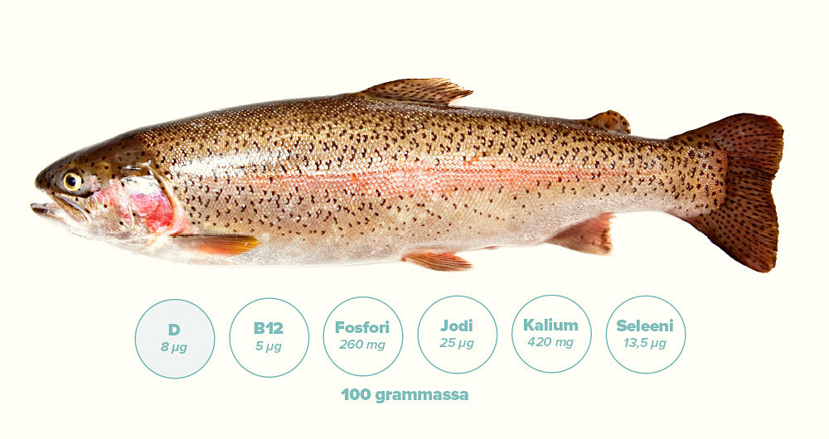
Kuva 11 kirjolohi

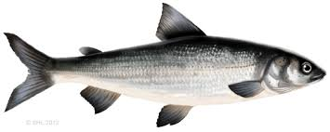
Kuva 12 siika

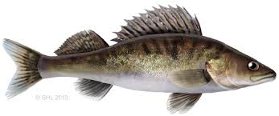
Kuva 13 kuha

Jauhokokkareet
100 g | voita
3 dl | maitoa
150 g | vehnäjauhot
2 | munaa
½ tl | sokeria
¼ tl | muskotinkukkaa
PÄÄRUOAT: | Tarjotaan liha- ja kasvisliemien kera
TÄHTEET: | Jäljelle jääneet kokkareet voidaan käyttää vanukkaisiin ja laatikoihin.
Voi ja jauhot kiehautetaan, lisätään maito vähitellen, seosta hämmennetään koko kiehumisajan ja annetaan sen kiehua noin 10 minuuttia koko ajan hyvin sekoittaen, kunnes se irtaantuu kasarista. Seosta on vielä sekoitettava, kunnes se jäähtyy, jolloin munat yksitellen sekoitetaan joukkoon ja taikina maustetaan. Lusikalla otetaan pieniä kokkareita, jotka pannaan liha- tai kasvisliemeen kiehumaan.

Perunakokkareet
5 (500 g) | suurta perunaa
2 rkl (60 g) | voita
1 | muna
1 rkl (15 g) | leipäjauhoja
2 rkl (10 g) | juustoraastetta
 | suolaa, sokeria
PÄÄRUOAT: | Liha- ja kasvisliemet
Perunat kuoritaan, keitetään ja muserretaan rikki. Joukkoon pannaan voisula, raastettu juusto, leipäjauhot, suola, sokeri ja vatkattu muna. Seoksesta muodostetaan kahdella lusikalla pieniä kokkareita, jotka keitetään miedosti suolatussa vedessä.

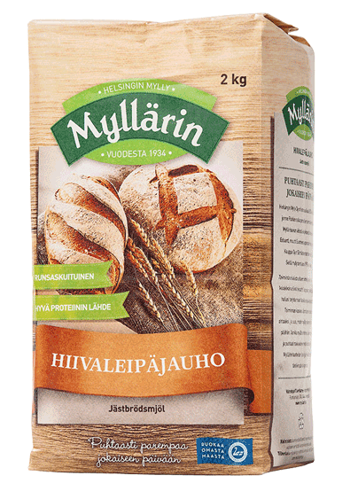
Kuva 14 hiivaleipäjauho

Myky
2 rkl (60g) | voita
6 rkl (90 g) | vehnäjauhoja
6 dl | maitoa
8 kpl | karvasmantelia
1 rkl (20 g) | sokeria
2 | munaa
KORISTEEKSI:
50 g | makeita manteleita tai
½ nippua | persiljaa
Voi ja jauhot kiehautetaan, maito lisätään vähitellen, ja seos saa kiehua 15 minuuttia. Kasari nostetaan tulelta hellan reunalle. Kuoritut ja hienonnetut mantelit, sokeri ja vatkatut munat lisätään joukkoon ja taikinan annetaan saota tulelle. Sitten se kaadetaan vedellä huuhdottuun vuokaan ja siitä jäähtyneenä vadille. Jos myky tarjotaan mehukeiton kera, koristetaan se manteleilla, jotka leikataan viiluiksi. Jos se tarjotaan lihaliemen kera, koristellaan se hienonnetulla persiljalla.

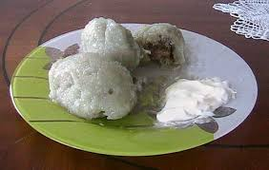
Kuva 15 myky

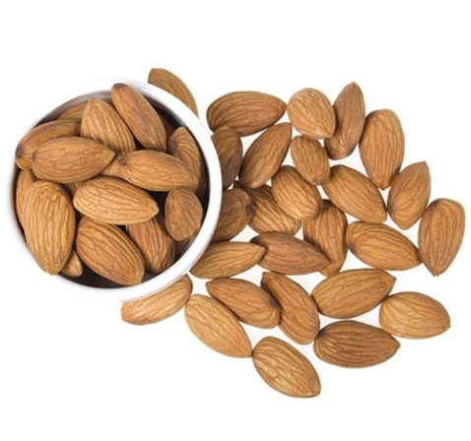
Kuva 16 karvasmanteli

Lihakokkareet 1
200 g | vasikan tai naudan jauhelihaa
50 g | voita
½ dl | maitoa tai kermaa
½ dl (30 g) | korppujauhoja
2 | munaa
 | muskotinkukkaa, suolaa, pippuria
PÄÄRUOAT: | Tarjotaan liha- ja kasviskeittojen kera
Voi ja jauheliha vatkataan notkeaksi ja joukkoon lisätään maidossa liuotetut korppujauhot, munat ja mausteet. Kun seosta on hyvin vaivattu, otetaan lusikalla pieniä kokkareita, joita keitetään liha- ja kasvisliemessä.
Lihakokkareet 2
1 | muna
½ dl (100 g) | vehnäjauhoja
1 rkl | vettä
2 dl (200g) | hienonnettuja, keitettyä lihaa
2 rkl (60 g) | margariinia
½ | sipulia
Hienonnettu keitetty ja voissa paistettu sipuli sekoitetaan. Munasta, vedestä ja vehnäjauhoista valmistetaan taikina, joka kaaviloidaan ja jaetaan kahteen osaan. Toiseen levyyn piirretään veitsellä neliöt, joiden jokaisen keskelle asetetaan kokkare lihaa, ja välit voidellaan vedellä. Toinen taikinalevy asetetaan päälle ja leikataan kokkareiden välipaikoista neliöiksi. Neliöt täytyy painella irti toisistaan siten, että liha kokonaan peittyy taikinan sisällä. Neliöitä keitetään sitten liha- tai kasvisliemessä 5 minuuttia tai paistetaan uunissa.

Kala- ja rapukokkareet
3 dl | hienonnettua raakaa kalaa tai keitettyjä ravunpyrstöä ja-saksia
50 g | voita
2 | munaa
½ dl (2 rkl) | korppu- tai vehnäjauhoja
 | suolaa, sokeria, muskotinkukkaa
PÄÄRUOAT: | Tarjotaan kala- ja rapukeittojen kera
Kala ja ravut hierotaan hyvin hienoiksi voin kera, munanruskuaiset ja korppujauhot lisätään, taikina maustetaan ja viimeiseksi sekoitettu joukkoon kovaksi vaahdoksi vatkatut valkuaiset. Lusikalla otetaan pieniä kokkareita, jotka pannaan 10 minuutiksi kiehumaan kala- tai rapuliemeen.

Mukaillut kilpikonnanmunat
100 g | hienonnettua juustoa
1 | muna
4 | kovaksi keitettyä munanruskuaista
1 dl | vehnäjauhoja
 | suolaa
PÄÄRUOAT: | Tarjotaan vasikanpääkeiton kera
kovaksi keitetty munanruskuaiset puserretaan siivilän läpi ja sekoitetaan hienonnettuun juustoon. Munat vatkataan ja sekoitetaan taikinaan sekä lisätään vehnäjauhoja niin paljon, että se pysyy hyvin koossa. Taikina maustetaan ja siitä otetaan pieniä pyöryköitä, jotka keitetään mukaillussa kilpikonna liemessä tai vasikanpääkeitossa.

Leipäkokkareet 1
70 g | raastinlaudalla hienonnettua ranskanleipää
3 rkl (60 g) | sulatettua voita
3 rkl | kermaa
2 | munanruskuaista
 | sokeria, muskotinkukkaa
PÄÄRUOAT: | Tarjotaan liha- ja kasviskeittojen kera
Hienonnettu leipä sekoitetaan voihin ja sitä hierotaan, kunnes se tulee vaahdoksi. Kerma, munanruskuaiset ja mausteet lisätään ja seos vatkataan notkeaksi. Lusikalla otetaan kokkareita, jotka keitetään liha- tai kasvisliemessä.
Leipäkokkareet 2
50 g | voita
2 | munaa
1 ½ dl (90 g) | korppujauhoja
 | suolaa
PÄÄRUOAT: | Tarjotaan liha- ja kasviskeittojen kera
Voi hierotaan vaahdoksi ja siihen sekoitetaan munat ja niin paljon korppujauhoja, että saadaan kiinteä taikina. Lusikalla pannaan pieniä kokkareita liha- ja kasvisliemeen ja keitetään ne kypsiksi.
Leipäkokkareet 3
2 dl | maitoa
1 dl (60g) | korppujauhoja
2 rkl (50g) | sokeria
1 rkl (30 g) | voita
3 rkl (45 g) | korintteja tai rusinoita
1 rkl (8 g) | manteleita
1-2 | munaa
PÄÄRUOAT: | Mehukeitot
Maito, hienonnetut mantelit sekä voi kiehautetaan, korppujauhot lisätään; seos saa kiehua ja se jäähdytetään. Munat vatkataan ja sekoitetaan puuroon. Kahdella veteen kastetulla lusikalla muodostetaan siitä pieniä kokkareita, jotka keitetään vedessä tai mehussa 10 minuuttia.

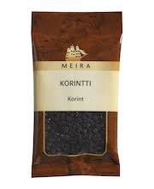
Kuva 17 korintti

Mehukeiton kokkareet
2 | munaa
1 ½ rkl (30g) | sokeria
2 rkl | kermaa
2 rkl (40 g) | voisulaa
5-6 rkl (60 g) | korppujauhoja
veitsenkärjellinen | kardemummaa
PÄÄRUOAT: | Mehukeitot
Munat ja sokeri vatkataan vaahdoksi, kerma, voisula, mausteet ja korppujauhot sekoitetaan joukkoon, koetellaan, pysyykö seos hyvin koossa. Siitä tehdään pähkinän kokoisia kokkareita, jotka keitetään vedessä. Vähäinen määrä mantelia (hienoksi hakattuna) tekee kokkareet maukkaiksi.

Vaniljakorput 12 korppua
2 kahvikupillista | lämmintä maitoa
1 rkl | vaniljasokeria
2 ½- 3 dl | paksua kermaa
1 rkl | sokeria
Lämmitetty maito kaadetaan korpuille, jotka saavat siinä kokonaan pehmitä. Sitten ne nostetaan lasimaljaan ja koristetaan kermavaahdolla, joka on maustettu sokerilla.
Porkkanapisarat
2-3 | raakaa porkkanaa
1 rkl | kermaa
1 | munankeltuainen
2 rkl | perunajauhoja
 | suolaa
PÄÄRUOAT: | Liha- ja kasviskeitot
Porkkanat pestään, raavitaan ja raastetaan hienoksi; niihin sekoitetaan kerma ja vatkattu munankeltuainen, perunajauhot sekä suolaa. Seos puserretaan lävikön tai pusertimen läpi pisaroina kiehuvaan keittoon.

Rusinakokkareet
½ litraa | vettä
½ litraa (350 g) | vehnäjauhoja
3 dl (225g) | rusinoita
 | suolaa, sokeria
PÄÄRUOAT: | Tarjotaan hedelmä- tai marjakeittojen kera
Kaikki ainekset sekoitetaan hyvin ja jätetään pariksi tunniksi sakoamaan. Lusikalla otetaan suuria kokkareita, joita keitetään vedessä 5-10 minuuttia.

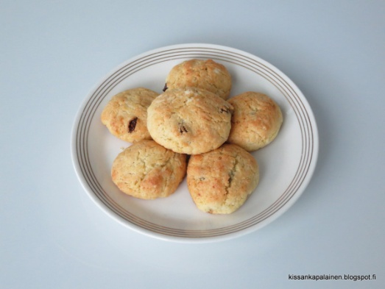
Kuva 18 rusinakokkareet

Mantelikokkareet
3 dl | maitoa
3 dl (210 g) | vehnäjauhoja
100 g | manteleita
 | sokeria
1 | muna
½ dl (30 g) | korppujauhoja
PÄÄRUOAT: | Tarjotaan hedelmä-, mehu- ja maitokeittojen kera
TÄHTEET: | Jäljelle jääneet kokkareet tarjotaan kylminä mehukastikkeen kera jälkiruoaksi
Maito kiehautetaan ja siihen vatkataan sokeri ja vehnäjauhot. Puuro saa kiehua 10 minuuttia ja sitten sekoitetaan siihen pestyt ja kuorineen jauhetut mantelit. Seosta vaivataan hyvin ja siitä pyöritetään pieniä palleroita, joita kieritetään vatkatussa munassa ja korppujauhoissa; sitten ne keitetään rasvassa vaaleanruskeiksi.

Jos kokkareita valmistetaan mehukeittoihin, lisätään niihin sokeria, muuten ne valmistetaan ilman sokeria.

Mannaryynikokkareet
3 dl | maitoa
¾ dl (60 g) | mannaryynejä
1 dl (75 g) | rusinoita
½ dl (35g) | manteleita
 | sokeria
PÄÄRUOAT: | Tarjotaan hedelmä- ja marjakeittojen kera
Maidosta ja mannaryyneistä keitetään puuro, joka jäähdytetään, ja siihen sekoitetaan rusinat, kuoritut ja hienonnetut mantelit sekä sokeri. Lusikalla otetaan pieniä kokkareita, jotka juuri ennen tarjoamista pannaan keittoon.

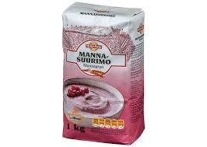
Kuva 19 mannasuurimot

Maissikokkareet
5 | munaa
1 dl | maissijauhoja
1 dl | maitoa
100 g | voita
100 g | sokeria
¼ tl | inkivääriä
 | sitruunan keltainen kuori
PÄÄRUOAT: | Hedelmä- ja marjakeitot
Maito, voi ja maissijauhot keitetään puuroksi, joka saa jäähtyä. Sokeri, inkivääri ja sitruunan keltainen kuori sekä viimeiseksi munat sekoitetaan joukkoon. Lusikalla otetaan pieniä kokkareita, jotka pannaan maitoon; siinä ne saavat kiehua hetkisen, jonka jälkeen ne nostetaan valumaan.

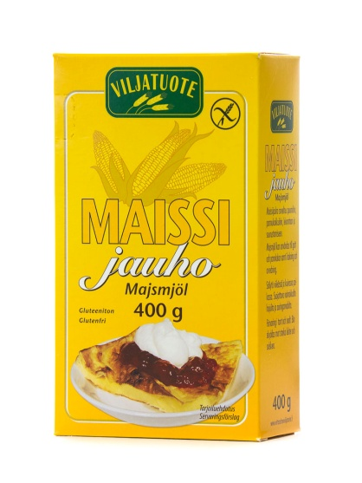
Kuva 20 gluteeniton maissijauho

